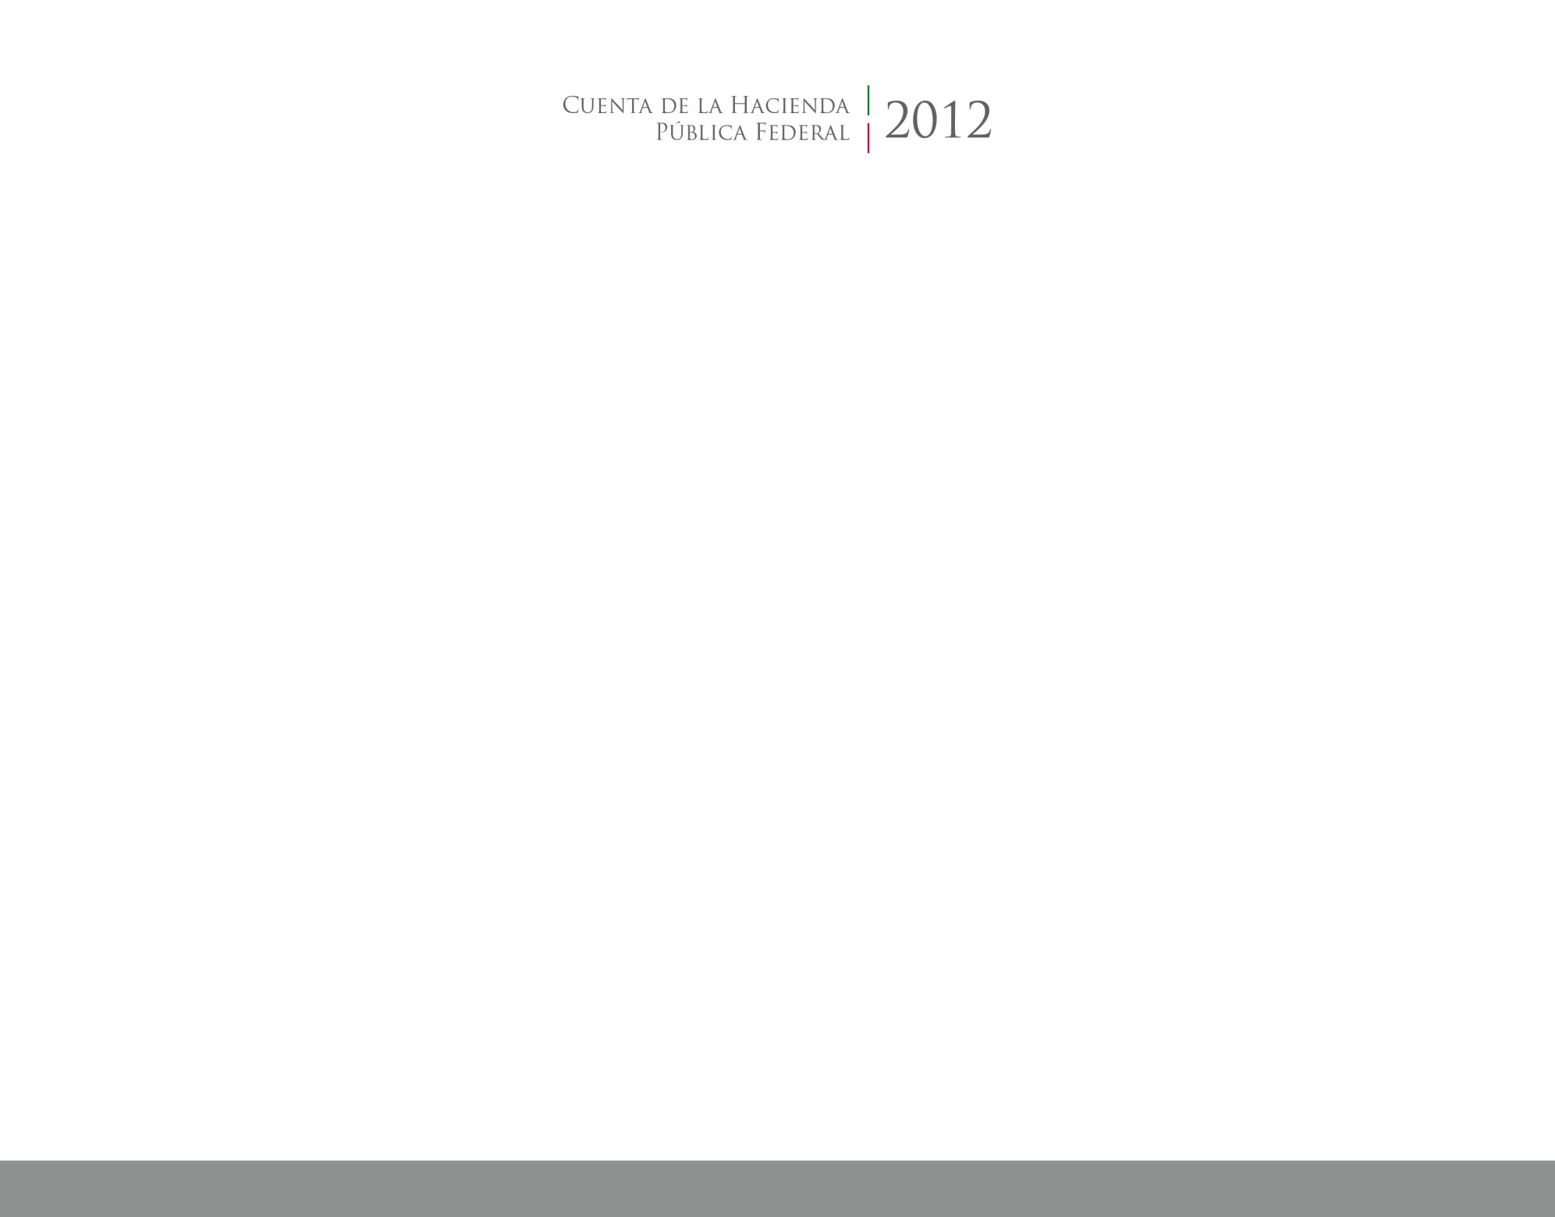

2017

2014



**Formato de Disciplina Financiera**

CUENTA PÚBLICA

ENTIDAD FEDERATIVA DE TLAXCALA